Agenda Januari
& Februari
Alle evenementen en de volledige agenda op chiro-sas.be
2 Februari | GEEN WERKING  De leiding is op weekend, geen werking deze week :(
14 Februari  20:00u | Valentijnslounge  Kom een drankje drinken en een liefje scoren, of neem je liefje mee ;)

Hier is ‘t Januari & Februari

SPEELCLUB

Juwwwww
Zeg tis al bijna 2020 eeh.
Dit jaar gaan we op kamp en doen we onze speciale activiteit…
Jullie leiding heeft er al veel zin in. Hier nog een tipje van de sluier over de speciale activiteit. Het heeft iets te maken met dolfijnen weeten jullie het al? Meer zullen we niet vertellen…

Ale omdat jullie het zijn nog een 2de tip. Het is niet in Oostende. Nu gaan we zwijgen hoor.
Jullie leiding heeft nog tal van leuke activiteiten klaarstaan.

Emely, Sarah, Jasper

Verjaardagen!
In de maanden januari en februari zijn er een paar leden jarig! Hiep hiep hoera!

5/2: Chayenne Bourdain wordt 16 jaar, wat een oudje wordt ze toch!!

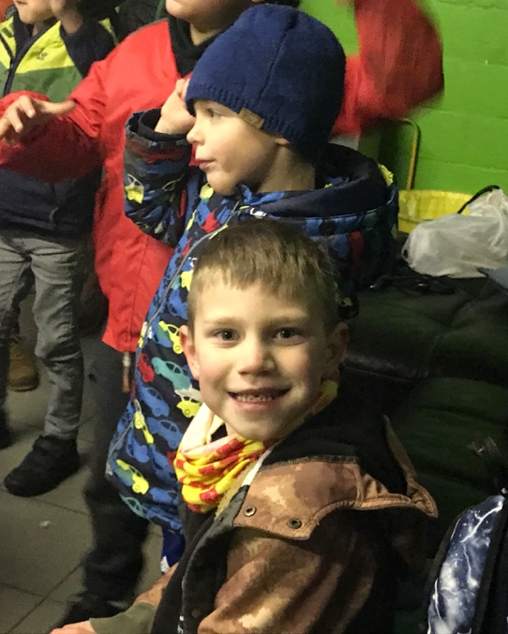
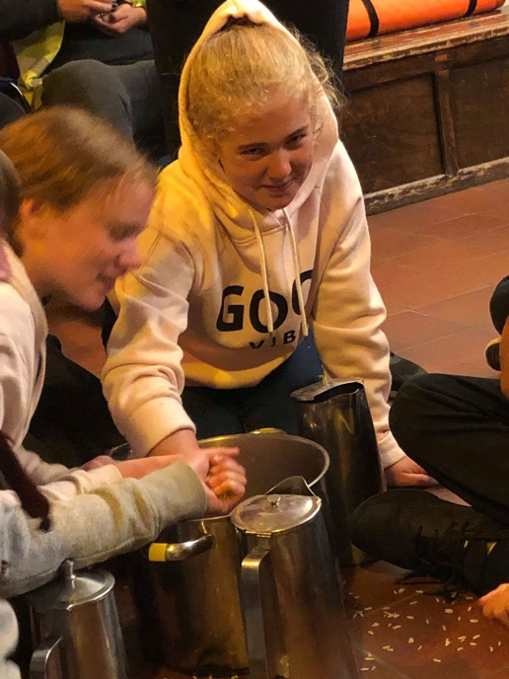
20/2: Zyan Roose is jarig, deze jonge knaap wordt er alweer 7!!

Tweedehandskledij

De eerste lading tweedehandskleren is binnen! Wil jij nu ook nog kledij bestellen? Doe het via chiro-sas.be!

Quizzzzz…

- Wat is de leeftijd van alle leiding opgeteld?
- Wat is de grootste groep en met hoeveel zijn ze?
- Wie is de grootste leiding en hoe groot is die?

a. 180 jaar, b. speelclubs, 10 c. Ian, 1m88
Rakwi

Yeeeepppsss Rakwi's
Zeg gelukkig Nieuwjaar eh!
Tis were winter, dus tis wel were koed eh. Doe mo dikke koesen en dikke vesten an. Moest er op een zondag sneeuw liggen, zouden we wel nog eki durven in de sneeuw spelen eh. Das toch plezant eeh.
Tis e nieuw jaar en dus ook wel et ideale moment om nieuwe vrienden en vriendinnen mee te nemen om eki te proberen.
Zeg e goed jaar, en we gan wel veel spelletjes doen.

Jullie leiding

Ranie, Amber en Matteo

Tito

Jupse flupsee

Nieuw jaar, nieuwe voornemens. Wen der al eintje voe junder “alle werkingen anwezig zien en liefst met e vriendje of vriendinnetje”. 🙊
Wen al zotte diengen gedoen mo tzotste moe nog allemale komen. In April ebben we e tito-overnachting met aaaal de tito’s van gewest Kust, daarover horen jullie nog wel meer. We gan ook wel nog e overnachting doen met uuze bende van ellende. ⛺️
Januari en februari zien koede moanden mo zie mo zeker daw uus nie gon loatn kennen, vergit junder veste nie an te doen. ❄️

Ale toe in 2020 ton zeker? 🎉

Jessie en Ian

Leiders/leidsters in de kijker!
Vandaag is het de beurt aan… Jessie, Sarah en Ian
Jessie, Sarah en Ian hebben alle 3 een paar vijzen verloren. Ze zij altijd in voor een beetje dom doen en aan mopjes geen gebrek.
Deze rasechte titoleidster studeert orthopedagogie ze studeerde vorig jaar af als opvoedster in het Vesalius, haar lievelingseten is zoete aardappelfrietjes (gezond enal). Haar lieverlingskleur is groen. Het lievelingsplekje van Jessie is thuis in haar luie zetel. Voor dikke Bertha krijg je Jessie soms wel eens uit haar zetel ;)

Sarah alias Saartje staat dit jaar bij de allerkleinsten. Vorig jaar stond ze nog bij de grootsten, een allround leidster dus! Met een bord pasta pesto maak je Sarah het gelukkigste. Ze heeft al een diploma opvoedster op zak en doet daar dit jaar nog leefgroepwerking bij in het Vesalius. Omgaan met kinderen is dus een echte passie. Een mooi kleedje kopen doe je voor haar het beste is appelblauwzeegroen, haar lievelingskleur. Het liefste vertoeft ze op het strand. Als jullie graag vleesbal spelen moet je bij Sarah zijn.

Ian gaat dit jaar voor een nieuwe uitdaging, hij gaat van de rakwi’s naar de tito’s. Hij zit in zijn laatste jaar middelbaar in Athena High School Oostende en volgt daar Economie – Moderne talen. Frietjes met kaaskroketten eet hij het allerliefst. Zijn lievelingskleur is ook groen. Ian zijn lievelingsplekje is het titolokaal. Chillen met de gasten doet hij het allerliefst maar ook bij een potje paintball is hij helemaal in zijn nopjes.

Keti’s
Dag ketitjeees

Oe is da met junder? Met uus alles in orde wi, enkel moetn wieder dringend e bitje studeren want wieder ebn examens in januari zeg, kuje da wel geloven?!
Da wilt dus zeggen da wieder in januari geen werking gaan kunnen geven en da jullie dus geen leidstertjes gaan hebben. Das wel kak é zeg! Daarom zien we junder gern were in februari, en dan ist were volle bak é! Ow ja, junder meugn ook junder vriendjes en vriendinnetjes (en liefjes ;) , n.v.d.r.) meebrengen é!
We gaan junder missen wi stinkerdjes!

Leksjes, Amy en Aurélie xxx

Vrolijke kerst en een magnifiek

2 2

